**第五单元导读**

**【单元导教】**

本单元为习作单元。本单元由四部分组成，第一部分为精读课文，教学时可以通过具体的语言文字让学生感受表达的特点，学习写作方法。第二部分是交流平台和初试身手。交流平台可以结合课文中精读课文的学习，帮助学生梳理、总结从课文中学到的写作方法。初试身手重点指导学生初步尝试用学到的写作方法进行表达练习。第三部分是习作例文，教师可以指导学生借鉴的写作范例，引导学生运用学习到的习作方法进行写作实践，完成单元习作，培养完成单元习作所需要的写作能力。习作单元的全部内容都以习作能力的达成为目标，各部分联系非常紧密。

本单元最重要的语文要素是“了解作者是怎样把事情写清楚的”。本单元所选取的两篇文章——屠格涅夫的《麻雀》和黄亦波的《爬天都峰》，都具体地向我们讲述了一个故事。学习这单元的课文，不仅要求学生了解作者是怎样把事情写清楚的，还要学会如何把一件事情写清楚。通过本单元的学习，力争使学生可以通过阅读，学会把事情写清楚。

|  |  |  |  |
| --- | --- | --- | --- |
| **了解作者是怎样把事情写清楚的** | | | |
| **板块** | **教学关注点** | | |
| **把一件事写清楚** | **教学体现整体性** | **联系已经学过的内容** |
| 麻雀 | 现代文·精读  指导学生可以按事情的发展顺序写事，把事情的起因、经过、结果交代清楚。 | 指导学生可以把看到的、听到的、想到的写下来，清楚展现事情发展过程中重要的内容。 | 第四单元的课文，都是按照事情的起因、经过、结果来写的。 |
| 爬天都峰 | 现代文·精读  指导学生按一定的顺序写事。 | 指导学生抓住怎么想、怎么说、怎么做，把事情发展过程中的重要内容写清楚。 | 适当联系上单元课文，加深学生对怎样写清楚一件事的体会。 |
| 交流平台  初试身手 | 交流平台·初试身手  指导学生梳理、总结把内容写清楚的方法，为单元习作做准备。 | 指导学生总结把一件事情写清楚的的方法；能用上动作的词语把做家务的过程写清楚，指导学生进行初步尝试。 | 指导学生通过阅读学习写作的方法，并初步尝试迁移运用到自己的写作中，把事情写清楚。 |
| 习作例文与习作 | 习作  指导学生进一步体会按照一定顺序写事，把事情发展过程的中重要内容写清楚。 | 能按照一定的顺序把一件事写清楚，利用习作例文解决学生习作中存在的问题，但不要把习作例文当做略读课文来教。 | 三年级上册第八单元学过写一件简单的事，既可以利用已有的习作经验，又需要整合本单元精读课文、初试身手、习作例文和单元习作的写作方法。 |

**【单元教学目标】**

**字词句**：认识11个生字，读准1个多音字，会写21个字和29个词语。

**阅读：**1.知道要按事情发展的顺序写事(写一件事)。

2.知道可以把看到的、听到的、想到的写下来，展现事情发展过程中的重要内容。

3.知道抓住怎么想、怎么说、怎么做，把事情发展过程中的重要内容写清楚。

**口头表达：**能梳理总结，把事物（一件事情）写清楚的方法。

能发挥想象把图片的内容说清楚。

**书面表达：**能用上表示动作的词语，把做家务的过程写清楚。

能选择一件印象深的事，按一定的顺序把这件事情写清楚。

**16 麻雀**

**【课前解析】**

**关注内容：《**麻雀**》**叙述了一只老麻雀在猎狗面前奋不顾身保护小麻雀的故事。这个故事因猎狗与小麻雀的相遇而展开。事情的起因是猎狗攻击小麻雀，经过是老麻雀奋不顾身拯救幼儿，结果是猎狗被老麻雀的勇气震撼而退缩。课文按照事情发展的顺序写，把起因、经过、结果交代的很明白。作者观察很细致，捕捉到很多细节，既看到了猎狗露出锋利牙齿的凶恶、小麻雀拍打翅膀的可怜、老麻雀挓挲起翅膀的紧张，又听到了老麻雀嘶哑而绝望的叫声，并加上了自己的想象。作者把这些内容写下来，清晰生动地展现了当时的情形。

**关注作者：**屠格涅夫（1818—1883） 19世纪俄国批判现实主义作家。屠格涅夫的创作具有鲜明的时代特征和强烈的批判精神，善于把握时代的脉搏，主题鲜明，结构紧密，人物形象鲜明，语言优美，对俄国文学的发展产生了巨大的影响。他的代表作有《猎人笔记》《贵族之家》《父与子》《罗亭》等。《猎人笔记》描写了俄国农奴制度下农奴的悲惨生活，暴露了俄国农奴制度的黑暗和残酷，在俄国文学史上产生了巨大的影响。本文就节选自《猎人笔记》。

**关注语言**：课文篇幅短小，语言高度凝练，用词准确传神，往往寥寥几笔便能勾勒出对象的特征特征。如，“却像一块石头似的落在猎狗面前”“挓挲全身的羽毛”“他浑身发抖，发出嘶哑的声音”等，这些描写将一直奋不顾身、不惜牺牲自己生命，也要拯救孩子的老麻雀的形象栩栩如生地刻画了出来。

**关注把事情写清楚的的方法：**课后题直接指向单元语文要素，第一题重在引导学生梳理事情的起因、经过和结果，知道课文是按照事情发展的顺序来写，并懂得这样写有利于把整件事的来龙去脉交代清楚。第二题引导学生探究，怎样把事情发展过程中的重要内容写清楚，知道写事的时候不只可以写看到的，还可以写听到的和想到的。

**关注插图：**课本插图呈现的是猎狗与麻雀相遇时的情形。猎狗的激情与贪婪、小麻雀的弱小与无助、老麻雀的惊恐与无畏都隐藏在一个个细致入微的动作与神态里，这样的插图有助于学生感受当时情况的危机和老麻雀的勇敢。

**关注字词：**

打猎 猛烈 无可奈何 拍打 嘴角

分明 牙齿 绝望 尖叫 身躯 掩护

幼儿 搏斗 庞大 安然 强大

**【教学目标】**

1.认识“嗅、奈”等6个生字，会写“嗅、呆”等13个字，会写“打猎、猛烈”等17个词语。

2.知道可以按事情的发展顺序写事，把事情的起因、经过、结果交代清楚。

3.知道可以把看到的、听到的、想到的写下来，清楚展现事情发展过程中的重要内容。

**【教学重点】**

知道可以把看到的、听到的、想到的写下来，清楚展现事情发展过程中的重要内容。

**【课前准备】**

多媒体课件

**【课时安排】**

2课时

**第一课时**

**【教学目标】**

1.认识“嗅、奈”等6个生字，会写“嗅、呆”等13个字，会写“打猎、猛烈”等17个词语。

2.知道可以按事情的发展顺序写事，把事情的起因、经过、结果交代清楚。

3.知道可以把看到的、听到的、想到的写下来，清楚展现事情发展过程中的重要内容。

**【教学过程】**

**一、图片导入，激发学习兴趣**

1.（出示课件3：麻雀的图片）提问：你认识图片中的小动物吗？

展示麻雀资料：

麻雀，鸟类，头圆，尾短，嘴呈圆锥状，翅膀短小，不能远飞，善于跳跃，啄食谷粒和昆虫。有的地区叫家雀儿（jiā qiǎor）。

教师过渡：（出示课件4）当麻雀遇到猎狗，会发生怎样的故事呢？今天我们就来看一看。

（设计意图：以图片导入，用直观的方式将学生带入课文内容。通过调动学生的知识储备和生活经验，激发学习兴趣。）

**二、初读课文，整体感知内容**

1.作者简介（出示课件5）

屠格涅夫(1818—1883)，19 世纪俄国批判现实主义作家。屠格涅夫在大学时期就开始创作，《猎人笔记》是其成名作。

主要作品：《罗亭》《贵族之家》《猎人笔记》《父与子》等。

1. 初读课文，扫清阅读障碍

（1）（出示课件6）有感情地朗读课文，读准字音，读通句子。

（2）学生读完课文，教师出示本课“学认字”中的生字新词。（出示课件7）指名读准字音，其他同学跟读，相机正音。

预设：“拯”是翘舌音，“嘶”是平舌音，“庞”是后鼻音。

（3）（出示课件8）识字游戏。通过游戏巩固识记生字。

（4）（出示课件9）出示本课“我会写”中的生字，指导记忆、书写。

提示：让学生观察生字，找出适合自己记忆的方法。

重点指导：（出示课件10） “嗅”和“庞”不要漏掉最后一画“点”。

（出示课件11） “躯”中的“身”字作偏旁时要变窄，撇画不出头。 “幼”的第一个撇折较平，第二个撇折向右上倾斜。

师：能够结合上下文语境理解词语是一个非常好的阅读方法。你还有哪些不懂的词语？

预设：挓挲。

教师出示发怒的麻雀或公鸡的图片，让学生认真观察他们的羽毛，并结合上下文理解“挓挲”。

预设：挓挲,在文中是张开、伸开的意思。

**二、把握文章内容**

1. （出示课件12）默读课文，说一说课文围绕麻雀写了一件什么事。

预设：这篇课文围绕麻雀写了“我”在打猎回来的路上，亲眼看到大猎狗想吃掉小麻雀，

老麻雀在大猎狗面前奋不顾身地保护小麻雀的事情。

2. （出示课件13） 再读课文，回顾上个单元学习的方法，梳理故事的起因、经过、结果。

预设：（出示课件14）

起因（1-3自然段）

经过（4、5自然段）

结果（6、7自然段）

3. （出示课件15）教师提问：你能根据刚才对课文的了解，填写下面的示意图吗？

出示示意图，全班共同填写。

老麻雀

拯救

逼退

小麻雀

猎狗

攻击

（经过）

（结果）

(起因)

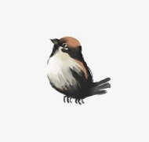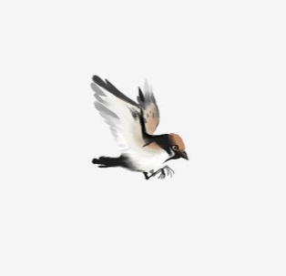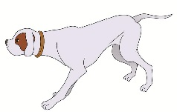

（板书）预设：

4.教师过渡：我们一起根据示意图来梳理课文结构吧。

小组讨论，派代表展示。

预设：（出示课件16）

事情的起因：猎狗攻击小麻雀。

事情的经过：老麻雀奋不顾身保护小麻雀。

事情的结果：猎狗被老麻雀的勇气震撼而后退。

**（设计意图：**一方面划分段落层次可以帮助学生理清文章层次，使学生可以更好地掌握课文的主要内容；另一方面，可以根据分段的段意理清故事的起因、经过、结果。**）**

**三、随堂练习及小结**

1.（出示课件17、18）随堂练习

2.（出示课件19）小结本课：

初读这篇课文，就让我们真切地感受到伟大的母爱。下节课我们看看老麻雀如何奋不顾身地掩护小麻雀、勇敢地与庞然大物猎狗搏斗。

**第二课时**

**【教学目标】**

知道可以把看到的、听到的、想到的写下来，清楚展现事情发展过程中的重要内容。

**【教学过程】**

**一、回顾课文内容**

教师提问：

1.（出示课件20）说一说：文中讲了哪几个角色？

指名回答。

预设：小麻雀 老麻雀 猎狗

2.（出示课件21）这几个人物之间发生了什么故事？请两位同学按照起因、经过、结果的顺序说一说。

预设：

起因：猎狗攻击小麻雀

经过：老麻雀保护小麻雀

结果：猎狗退缩

**（设计意图**：回顾上节课学习的内容，防止学习断层，帮助学生更好地进入到新课程的学习，温故而知新。**）**

**二、发现课文是怎样把事情发展过程中的重要内容写清楚的。**

1. （出示课件22）自读课文，勾画出给你留下深刻印象的语句，抓住关键词，说说自己的感受。

2.教师指名回答，全班交流。

预设：

起因部分：（出示课件23）

①“突然，我的猎狗放慢脚步，悄悄地向前走，好像嗅到了前面有什么野物。”这句话是在设置悬念。

②“我顺着林荫路望去，看见一只小麻雀呆呆地站在地上，无可奈何地拍打着小翅膀。” “呆呆地”“无可奈何”写出了小麻雀的茫然无助，让人十分同情，也为老麻雀的出现埋下伏笔。

经过部分：

①（出示课件24）“猎狗慢慢地走近小麻雀，嗅了嗅，张开大嘴，露出锋利的牙齿。”从“走近”“嗅了嗅”“张开” “露出”这一系列关于猎狗动作的描写可以看出，小麻雀的处境十分危险。

②（出示课件24）“突然，只老麻雀从一棵树上飞下来，像一块石头似的落在猎狗面前。它挓挲起全身的羽毛，绝望地尖叫着。”“像一块石头似的落在猎狗面前”表现了它的勇气和胆量。“挓挲起全身的羽毛”，说明老麻雀心里很紧张，充分表现了老麻雀无畏地保护自己孩子的感人情景。

③（出示课件25） “它准备着一场搏斗，可是因为紧张，它浑身发抖，发出嘶哑的声音。” “发抖”“嘶哑”突出了老麻雀的紧张，虽然自己没有把握阻止猎狗伤害小麻雀，但还尽力用尖叫保护自己的孩子。

④（出示课件26）“在它看来，猎狗是个多么庞大的怪物啊!可是它不能安然地站在高高的没有危险的树枝上,一种强大的力量使它飞了下来。”在老麻雀的眼中，猎狗无异于一个庞大的怪物。从侧面表现出了麻雀与猎狗之间力量的悬殊，突出了老麻雀的勇敢、无畏精神。“一种强大的力量”指的是老麻雀身上母爱的力量。

结果部分: （出示课件27）

①“猎狗愣住了，它可能没料到老麻雀会有这么大的勇气，慢慢地,慢慢地向后退。” 猎狗没有想到老麻雀会有勇气来和自己搏斗，缺乏心理上的准备，所以退却了。也可能是猎狗被老麻雀的这种伟大的母爱深深的感动了。这与之前猎狗凶残的形象形成了鲜明的对比。

3.小组合作：给这些关键词句归类。（出示课件28）

出示分类标准。

看到的:

听到的:

想到的:

4.展示小组学习成果,引导学生聚焦关键词句,全班一起探究:作者是怎样把印象深刻的部分写清楚的?教师相机引导学生梳理。

（出示课件29）看到的：动作、姿态

猎狗：慢慢地走近、嗅了嗅、张开大嘴、露出锋利的牙齿、慢慢地，慢慢地向后退。

小麻雀：呆呆地站在地上、无可奈何地拍打着小翅膀。

老麻雀：像一块石头似的落在猎狗面前、挓挲起全身的羽毛、浑身发抖。

（出示课件30）听到的：声音

老麻雀：绝望地尖叫、发出嘶哑的声音。

（出示课件31）想到的

猎狗：好像嗅到前面有什么野物、没料到老麻雀会有这么大的勇气。

老麻雀：不能安然地站在高高的没有危险的树枝上，一种强大的力量使它飞了下来。

5. （出示课件32）引导总结：作者是怎样把这些印象深刻的部分写清楚的？

指名学生自由说。

教师小结：写一件事，不仅可以写看到的，还可以把听到的和想到的写下来，这样才能清楚展现事情发展过程中的重要内容。

**三、牢记方法，学以致用**

（出示课件33）小练笔：观看视频，试着把自己看到的、听到的、想到的写下来！

1.教师播放小鸭子跟随鸭妈妈过马路视频，学生集体观看，并试着练笔。

2.（出示课件34）展示例文，共同学习。

示例：

小鸭子过马路

在一个阳光明媚的日子里,鸭妈妈决定带着鸭宝宝们到公园散步。

一路上,鸭宝宝们唱着歌,非常高兴。小鸭子有的东瞧瞧,西望望,好奇地看着这个繁华的城市；有的在问哥哥,那个长着四个轮的“怪物”是什么;有的则跟着鸭妈妈,想快一点到达公园,去呼吸大自然的新鲜空气……

鸭妈妈大摇大摆地在前面带路,还不时地回过头来,好像在对鸭宝宝们说： “孩子们,快跟上,不要掉队!”

3.点评一篇班级优秀片段。

4.学生完善修改自己的片段。

**四、总结归纳，布置作业**

1. 课文小结（。出示课件35）

老麻雀的奋不顾身，让我们感受到母爱的伟大，你们也一样，在爱的包围中健康成长着。

2.主题概括。（出示课件36）

这篇课文围绕(麻雀)描写了“我”在打猎回来的路上，亲眼看到大猎狗想(吃掉)小麻雀，老麻雀在大猎狗面前（奋不顾身）地（保护）小麻雀的事情。表现了（母爱的伟大）。

3.课堂演练。（出示课件38-40）

4.课后作业。（出示课件41）

把这个温暖的故事分享给自己的爸爸妈妈。

**【板书设计】**

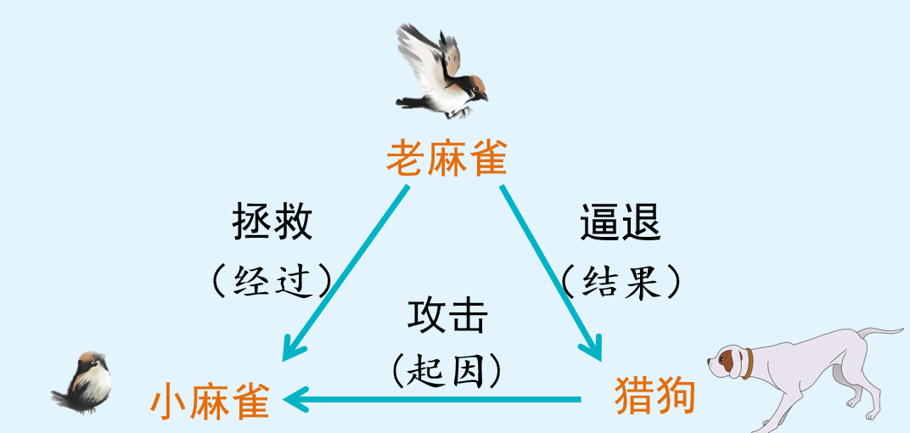

**【课后反思】**

1.让学生自己感悟和体会为主。

2.通过小练笔，充分发挥学生的想象力，让学生在写习作的时候，可以把看到的、听到的、想到的写下来，清楚展现事情发展过程中的重要内容。

3.在作业设计中把初试身手前置，让本单元教学目标更清晰。